数据安全文档

数据库差异备份恢复步骤

计算机中心技术部
2015-03-17
差异备份数据库恢复步骤
类型一：两个备份文件，一个完整备份，一个差异备份
实际应用：超市事业部总部数据库，超市事业部总部报表数据库，集团会员数据库
举例：将分店517备份模式（模拟）修改后备份，完整备份文件fdpos517.bak，差异备份文件fdpos517cy.bak，恢复步骤如下：

1、新建数据库：
1.1在测试服务器sqlserver数据库中鼠标右键，新建数据库
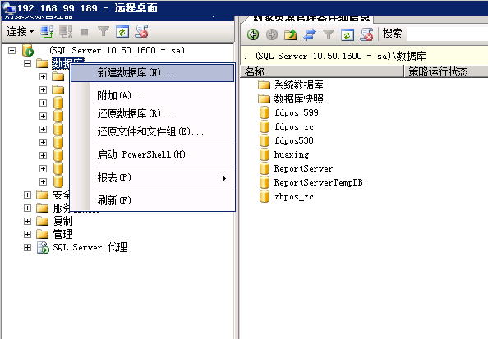
1.2输入数据库名称，修改数据库路径d:\data，data和log都需要修改
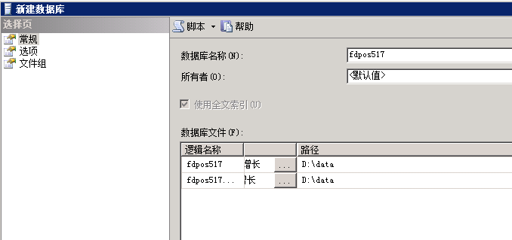

1.3输入完毕后，点击确定
2、还原完整备份
2.1在新建数据库上点击鼠标右键，点击任务-还原-数据库
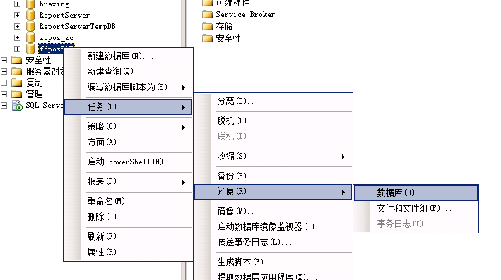
2.2常规选项中，点击源设备
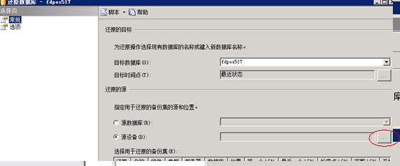
2.3点击 源设备后的
2.4点击添加
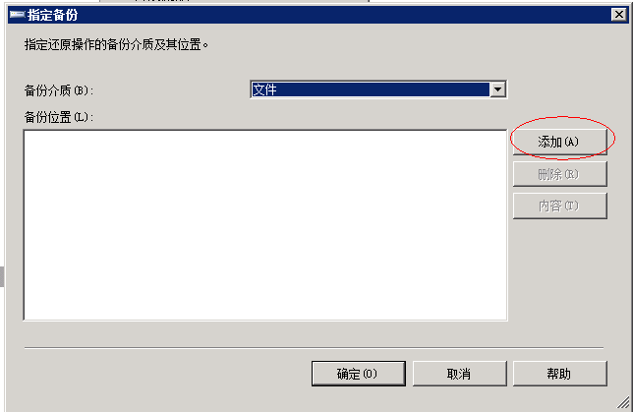
2.5 文件类型选择‘所有文件’，选择完整备份fdpos517.bak，点击确定
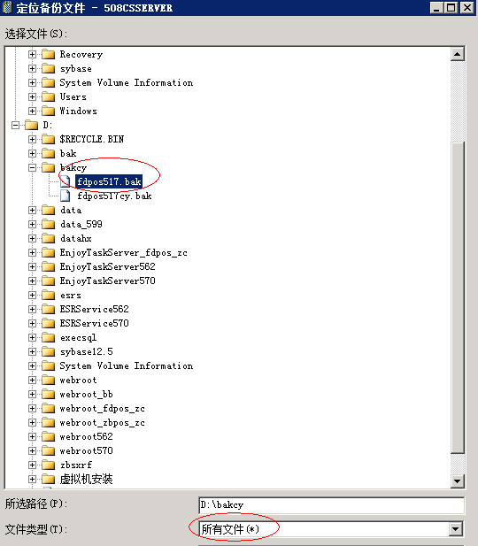
2.6 勾选‘还原’数据库
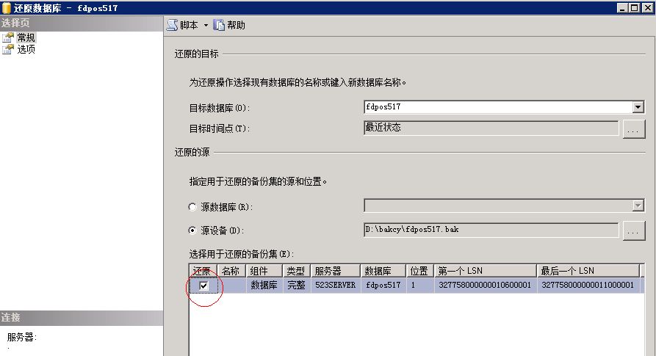
2.7 点击左侧‘选项’，勾选‘覆盖现有数据库’，修改还原为的数据库路径（选择还原为数据库的两个数据库文件），选择‘不对数据库执行任何操作，不回滚未提交的实物。可以还原其他事务日志’
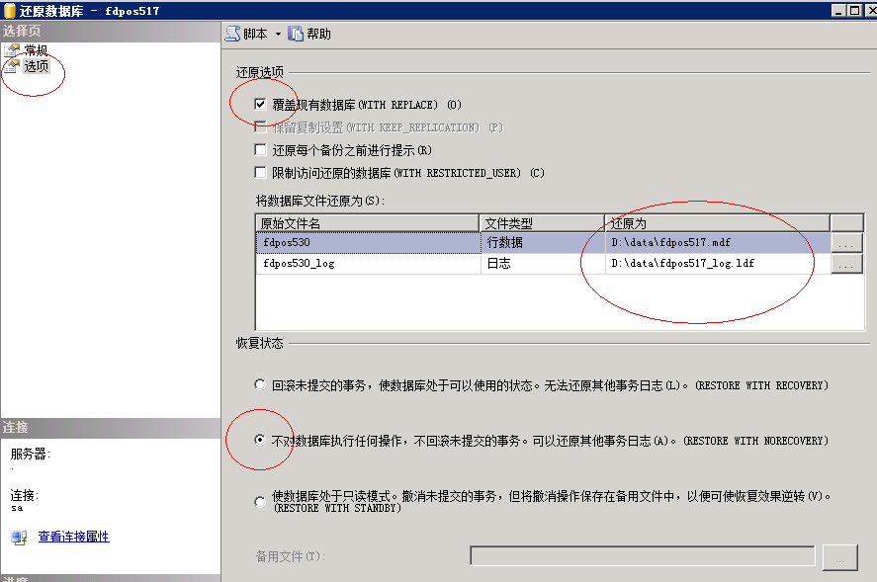

点击确定
2.8 完整备份恢复完毕
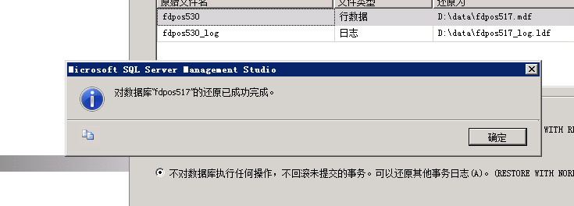
2.9数据库状态变成绿色的上箭头
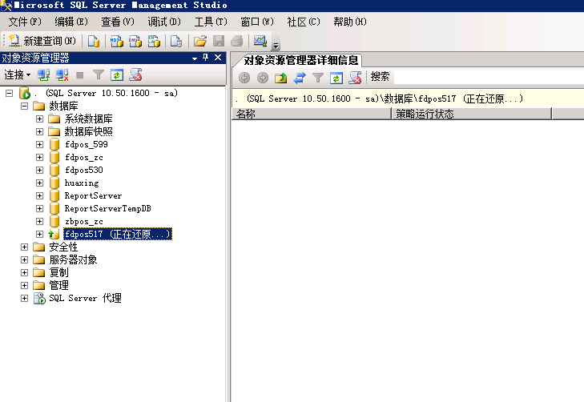
- 还原差异备份
3.1继续在带有绿色上箭头的数据库fdpos517上鼠标右键任务，还原数据库
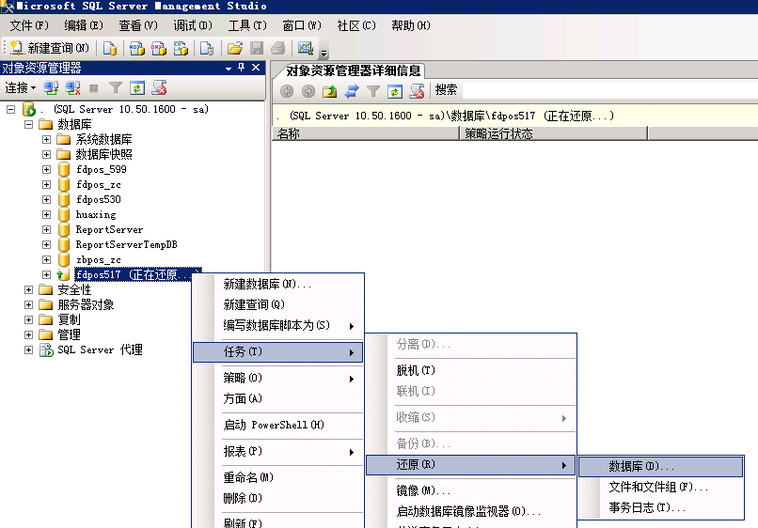
3.2 点击‘常规’，勾选源设备
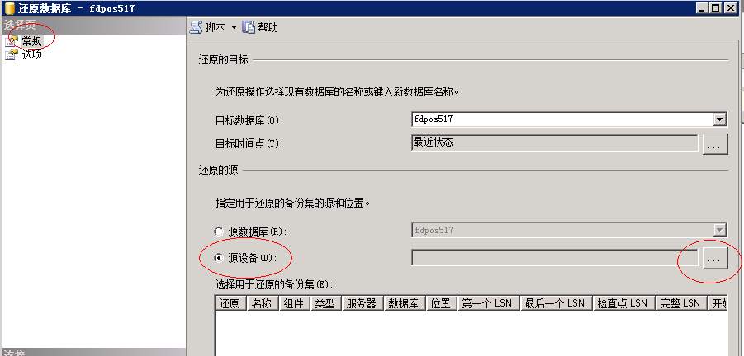
3.3添加设备，选择所有文件，选择fdpos517cy.bak，点击确定
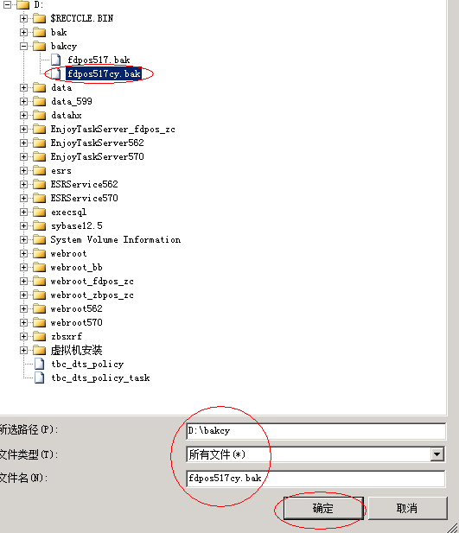
3.4 点击确定
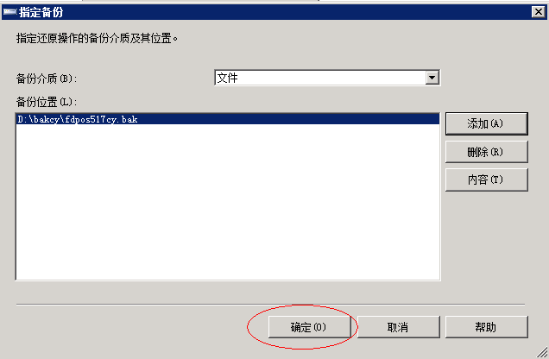
3.5 勾选还原数据库
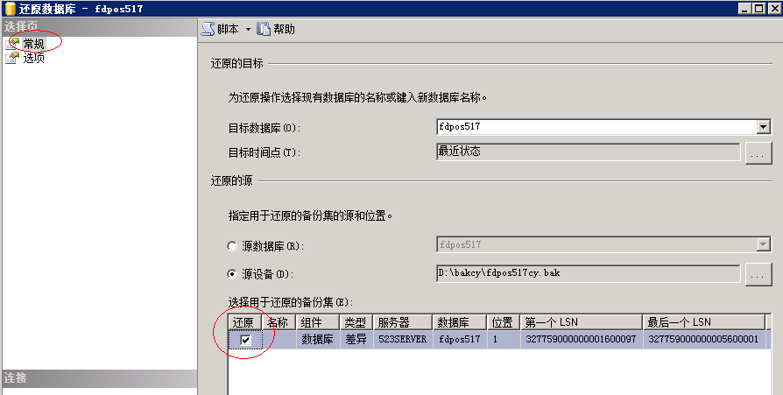
3.6 点击选项，勾选‘覆盖现有数据库’，修改还原路径，恢复状态选择第一个‘回滚未提交的事务’，点击确定
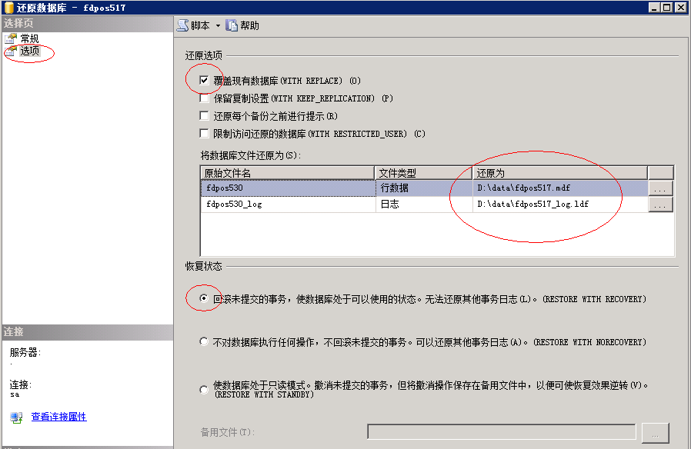
3.7 还原完成

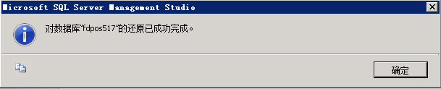
3.8检查数据库数据是否正常

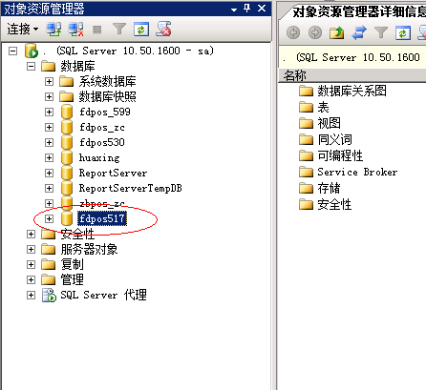

类型二：一个备份文件，完整备份和差异备份存成一个文件
实际应用：超市事业部、中百大厦等大部分门店。
举例：模拟509，将分店517备份模式（模拟）修改为一个完整备份，备份文件fdbak517.dat，备份恢复步骤如下：

- 新建数据库：
1.1鼠标右键新建数据库
1.2 输入数据库名称、路径
- 还原数据库
2.1 在新建数据库上鼠标右键，任务--还原--数据库
2.2 点击源设备
2.3 点击添加
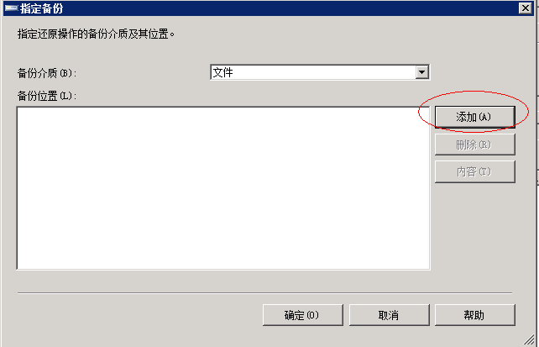
2.4 选择所有文件，选择备份文件fdbak517.dat
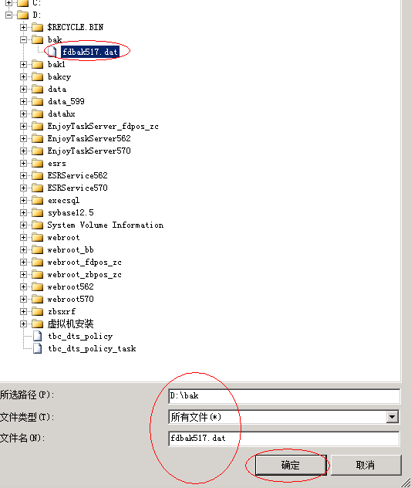
2.5 勾选还原的数据库，勾选完整，勾选差异的其中一个，一般为了确保数据完整，选择最后一天的差异备份
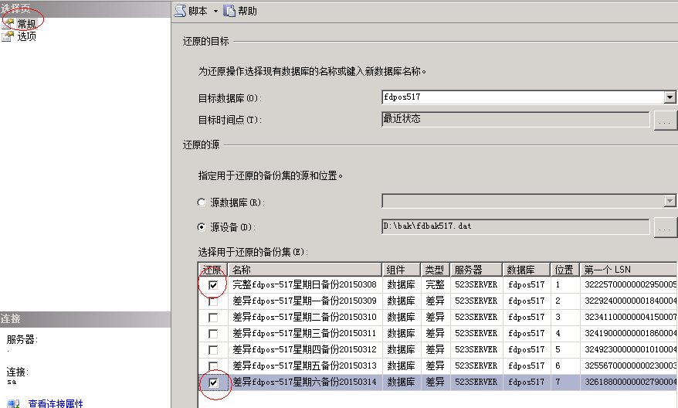
2.6 点击选项，勾选‘覆盖现有数据库’，修改还原为（选择要还原为数据库的数据库文件），恢复状态勾选‘回滚未提交的事务’，点击确定
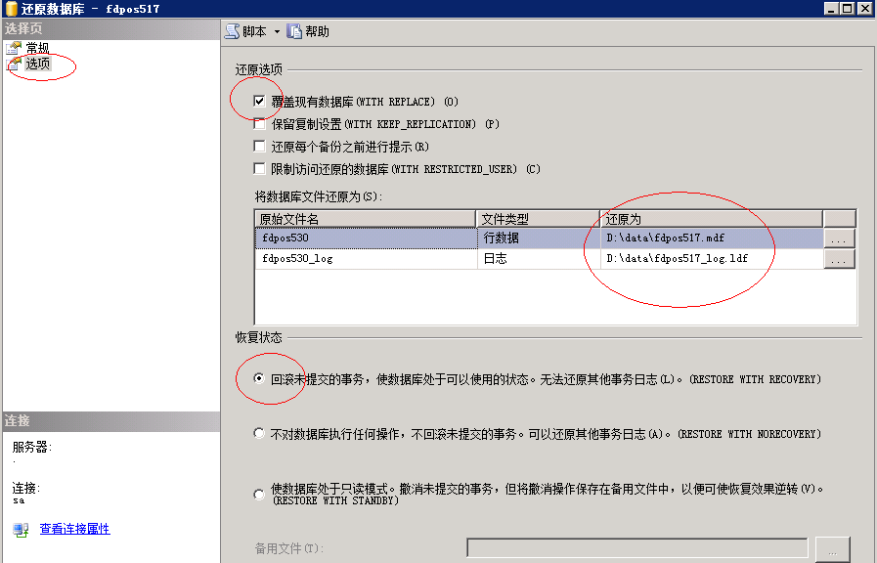
2.7 还原完成
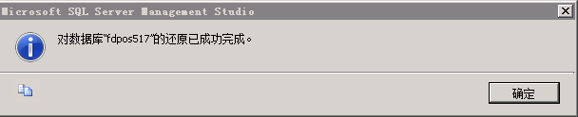
2.8检查数据是否正常

